УДК 637.525:006.73

ПОРІВНЯЛЬНА ОЦІНКА ЯКОСТІ ПАШТЕТІВ ПЕЧІНКОВИХ РІЗНИХ ВИРОБНИКІВ

Жадан Д.С., магістр спеціальності «Товарознавство і
комерційна діяльність»
А.П. Кайнаш, к.т.н., доцент – науковий керівник

Ключові слова: паштет печінковий, оцінка якості, органолептичні та фізико-хімічні показники, профільний метод.
Постановка проблеми. Паштети печінкові – це вироби пастоподібної консистенції із фаршу, що виготовлений із вареної чи сирої печінки, з додаванням жиру чи вершкового масла. Вони мають велику питому вагу в повсякденному раціоні, дитячому та дієтичному харчуванні.
Аналіз основних досліджень і публікацій. Нині в Україні працює велика кількість великих і малих підприємств, що випускають паштетну продукцію, асортимент якої дуже різноманітний. Проте їх якість часто не задовольняє вимогам пересічних споживачів, тому що виробники використовують неякісну м’ясну сировину, замінюють печінку на інші види сировини, порушують рецептури та технології виробництва. Отже, актуальність дослідження якості паштетів печінкових не викликає сумніву.[4]
Формування мети. Метою дослідження було порівняти якість печінкових паштетів різних вітчизняних виробників.
Виклад основного матеріалу дослідження. Для проведення досліджень було відібрано 5 видів печінкового паштету: зразок №1 – паштет «Господарочка» в жерстяній тарі, ТОВ «Буський консервний завод», м. Буськ Львівської обл., зразок №2 – паштет «Ситний ряд» в жерстяній тарі, ТОВ фірма «ОНИСС», с. Візирка Одеської обл., зразок №3 – паштет «Щирий кум» в оболонці, ПрАТ «Горлівський м’ясокомбінат», м. Горлівка Донецької обл., зразок №4 – паштет «Ласунчик» в оболонці, ФОП «Венгровський В.В.», с. Тахтаулове Полтавської обл., зразок №5 – паштет «Лакомка» в оболонці ТДВ «М’ясокомбінат «Ятрань», м. Кіровоград.
Оцінку якості зразків паштету печінкового здійснювали органолептичним і лабораторним методами. В усіх дослідних зразках паштетів не виявлено відхилення від маси нетто. На етикетках та оболонках зазначена вся необхідна інформація згідно нормативної документації.
Із органолептичних показників у паштетах визначали зовнішній вигляд та колір, консистенцію, запах та смак згідно стандарту [1].
Лабораторним методом визначали масову частку солі [2].
За результатами порівняльної оцінки якості паштетів за органолептичними показниками, можна зробити висновок, що не всі дослідні зразки відповідають вимогам стандарту. Так, зразок № 1 «Господарочка» мав дефекти банки (птички). Зразок № 2 «Ситний ряд» відповідав усім вимогам нормативної документації; у зразка № 3 «Щирий кум» була неоднорідна консистенція і кислуватий, непритаманний запах. Зразок № 4 «Ласунчик» мав сіро-рожевий колір, не притаманний вареній печінці. Зразок № 5 «Лакомка» не відповідав за показниками колір, консистенція, смак і запах.
Результати фізико-хімічних досліджень свідчать про те, що у зразка № 1 «Господарочка» був завищений вміст солі, відповідно 2,04%, що не відповідає вимогам стандарту (не більше 1,4%). А зразок № 5 «Лакомка» навпаки мав дещо занижений вміст солі - 0,87%. Лише зразок № 2 «Ситний ряд» за показником вміст солі відповідав вимогам стандарту.
Для дослідження сенсорних характеристик паштетів печінкових застосовували профільний метод. Його сутність полягала в розкладанні сенсорного показника (консистенції, зовнішнього вигляду та кольору, запаху, смаку) на прості складові (позитивні і негативні), інтенсивність яких оцінювали за 5-баловою шкалою, а саме [4,5]: 0 – ознака відсутня; 1 – ледве упізнається чи відчувається; 2 – слабка інтенсивність; 3 – помірна інтенсивність; 4 – сильна інтенсивність; 5 – дуже сильна інтенсивність.[4]
Було запропоновано 6 простих складових консистенції, 7 –зовнішнього вигляду та кольору, 8 – запаху та 9 – смаку. Три складових консистенції, зовнішнього вигляду та кольору, дві – запаху й смаку оцінювались позитивно, інші – негативно. Для оцінювання було залучено 5 дегустаторів.
При зовнішньому огляді зразків визначали зовнішній вигляд і колір. Консистенцію паштетів визначали шляхом намазування та дегустації. Смак і запах визначали дегустацією. При цьому оцінювали специфічний запах і смак, наявність стороннього запаху, присмаку, солоність, ступінь вираження прянощів.[1]
На рисунку 1 представлені результати профільного аналізу консистенції паштетів.
Найкращими за цим показником виявилися зразки «Ситний ряд» і «Господарочка», які мали найніжнішу та пастоподібну консистенцію. У порівнянні з іншими зразками вони отримали найбільшу кількість балів і профілограма цього зразка займає найбільшу площу, отже загальне враження найкраще.
Консистенція в зразках «Лакомка» і «Ласунчик» найбільш суха, а в паштетах «Щирий кум» - крупинчаста.

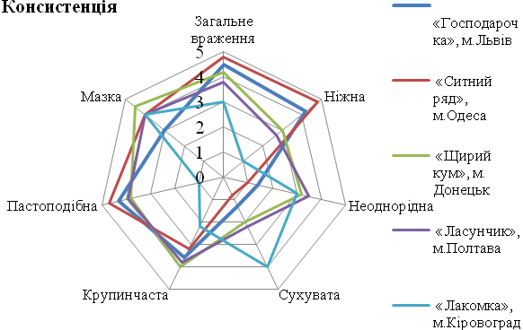
Рис 1. Профільний аналіз консистенції паштетів печінкових
різних виробників
За показником зовнішній вигляд та колір (рис.2) світло-коричневий колір (згідно стандарту) мав зразок «Ситний ряд»,
Колір у паштету «Ласунчик» мав сіро-рожевий колір, не притаманний вареній печінці. найбільш невідповідний колір в зразку «Лакомка», який мав темно-коричневий колір. В цілому площа профілограм зовнішнього вигляду та кольору має меншу площу в порівнянні з профілограмами консистенції, що показує меншу ступінь інтенсивності.
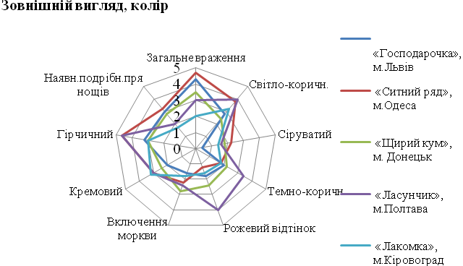
Рис 2. Профільний аналіз зовнішнього вигляду та кольору
паштетів печінкових різних виробників
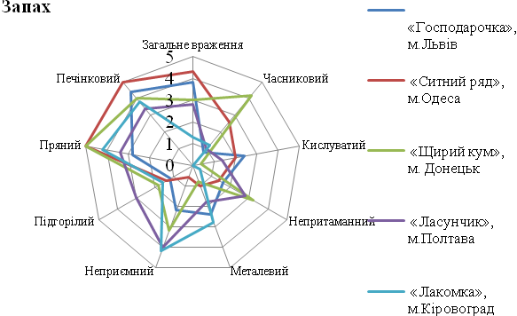
Рис 3. Профільний аналіз запаху паштетів печінкових
різних виробників

З діграми 3 слідує, що самий приємний, печінковий запах, має паштет «Щирий кум», а неприємний – «Лакомка»
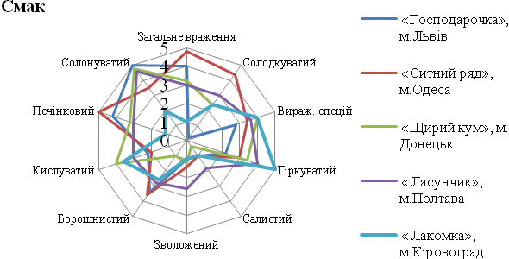
Рис 4. Профільний аналіз смаку паштетів печінкових
різних виробників

Діаграма 4 показує, що смак у печінкових паштетах найрізноманітніший. Приємний печінковий смак мають зразки «Ситний ряд» і «Щирий кум», а гіркуватий і кислуватий смаки мають зразки «Господарочка» і «Лакомка».
Отже, за даними профілограф видно, що паштети «Господарочка» і «Ситний ряд» мають високу якість, а «Щирий кум», «Ласунчик» і «Лакомка» трохи нижчу.
Результати фізико-хімічних досліджень свідчать про те, що у зразка № 1 «Господарочка» був завищений вміст солі, відповідно 2,04%, що не відповідає вимогам стандарту (не більше 1,4%). А зразок № 5 «Лакомка» навпаки мав дещо занижений вміст солі - 0,87%.[2] Лише зразок № 2 «Ситний ряд» за показником вміст солі відповідав вимогам стандарту.
Висновки. Таким чином, результати проведених досліджень якості печінкових паштетів різних товаровиробників свідчать, що на ринку України реалізується не завжди якісний товар, оскільки вироблений з дотриманням не всіх вимог стандартів.
Список використаних джерел
1. ГОСТ 9959-91 «Продукты мясные. Общие условия проведения органолептической оценки». - К.: Держстандарт України, 1992. - 14 с.
2. ГОСТ 9957-73 «Колбасные изделия и продукты из свинины, баранины и говядины. Методы определения содержания хлористого натрия». – К.: Держстандарт України, 1974. – 4 с.
3. ДСТУ 7050:2009 «Консерви м’ясні. Паштети печінкові. Загальні технічні умови». – К.: Держстандарт України, 2010. – 7 с.
4. Матисон В.А. Органолептический анализ пищевых продуктов / Матисон В.А.,Кантере В.М.,Фоменко М.А.// - М.: МГУПП, 2002.- С 25
5. Фоменко М.А. Потребительская оценка продуктов питания / Фоменко М.А.,Кантере В.М.,Матисон В.А.,Крюкова Е.В. //Пищ. пром-сть.– 2003, №10. – С.3-7

